#004.按条件统计数值，函数SUMIF和SUMIFS

**提问：**

有这样一张列表，参照效果图Before效果，

想统计的内容：

1. 各类型物品的总数，如食物总数多少，设备总数多少？
2. **[进阶]**食物类型，价格小于1的物品数量，以及设备类型，价格大于10000的物品数量？

**效果图：**

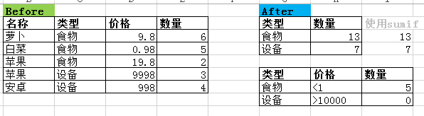

**回答：**

有以下两种做法：

1. **筛选**

**[实现]**

**注意：这种方法只是比较随意地知道一个数，不建议正式场合使用。**

**如何筛选暂不在本期过多说明，後续如有筛选相关会修改此处。**

1. 首先选中表头行，打开筛选後，在类型一列中选择需要的内容：

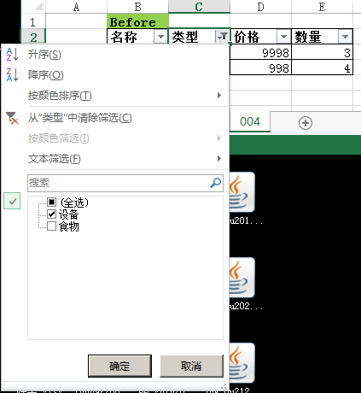

然后直接选中要统计的数量，或直接选定这一列，可以在求和结果处迅速看到结果（并不能复制）。

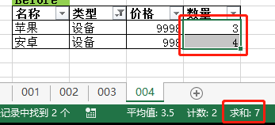

1. **[进阶]**与之前操作相同，在价格列继续拉出筛选菜单，选择：数字筛选-大于，填上需要的数字即可。这种操作其实并不简便，只建议对公式实在抵触者使用。
2. **公式**

**[实现]**

1. **单条件求和：**

**=SUMIFS( 求和的区域 , 判断条件的区域 , 判断条件 )**

**或者**

**=SUMIF( 判断条件的区域 , 判断条件 , 求和的区域 )**

两者效果是**完全一样**的，只是参数顺序不同。

**建议：优先用SUMIFS，除非版本过低只有SUMIF。**

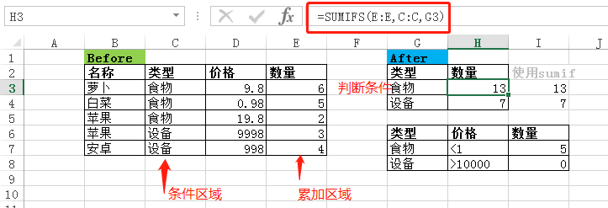

其中：

求和的区域：图中数量E列，一定是一列数值，是最终要获得的数据。

判断条件的区域：图中类型C列，是数据表中表示条件的一列数据，在这里就是类型（食物还是设备）

判断条件：图中G3单元格，字符串，用来检测数据是否符合，如果符合则求和区域累加。此处的条件就是字符串**食物**或**设备**，在公式中直接链接单元格即可。

**[进阶]**

1. **多条件求和：**

**=SUMIFS( 求和的区域 , 判断条件的区域1 , 判断条件1 , 判断条件的区域2 , 判断条件2 …)**

我们完全可以给出各种条件，来统计最终符合效果的值的总和。如果能理解单条件的SUMIFS用法，直接往后续加条件即可实现，有七八种条件也没问题。**注意必须先区域再条件成对出现。**

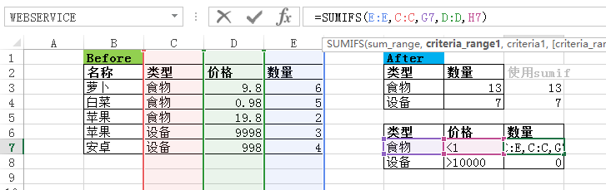

这里的难点，其实是梳理清条件都有什么，比如需求可能是这样的：

*算一下家里一块钱以下吃的有多少？*

对应到实际统计中，首先要确保表格中类型、价格、数量这些内容一一对应，然后需要将这句话的两个条件剥离出来：一是**类型**为**食物**，二是**价格<1**，之后才能有如上的数据统计，输入公式可以很方便地获得结果。

**[原理]**

上图中，价格的判断条件直接读取了单元格内的字符串”<1”或”>10000”，这里应该是使用了eval函数，因为Excel内核是VB，所以符合VB语法的表达式理论上都支持，比如>=、<=、甚至VB的标杆<>（不等于）。

判断条件也支持通配符，如统计名称以苹字开头的项目数量总和，可用公式：

**=SUMIFS(数量列,名称列,"苹*")**

